Chủ đề: [Giải toán 6 sách kết nối tri thức với cuộc sống] - Bài tập cuối chương I trang 28
Dưới đây Đọc tài liệu xin gợi ý trả lời Bài 1.56 trang 28 SGK Toán lớp 6 Tập 1 sách Kết nối tri thức với cuộc sống:

Giải Bài 1.56 trang 28 Toán lớp 6 Tập 1 Kết nối tri thức
Câu hỏi: Tìm tích, thương và số dư (nếu có):
a) 21 759 . 1 862 b) 3 789 : 231 c) 9 848 : 345
Giải
Hướng dẫn: Các em đặt tính rồi tính:
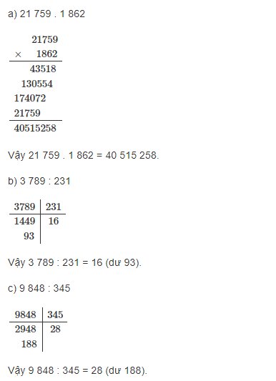
-/-
Vậy là trên đây Đọc tài liệu đã hướng dẫn các em hoàn thiện phần giải bài tập SGK Toán 6 Kết nối tri thức: Bài 1.56 trang 28 SGK Toán 6 Tập 1. Chúc các em học tốt.

